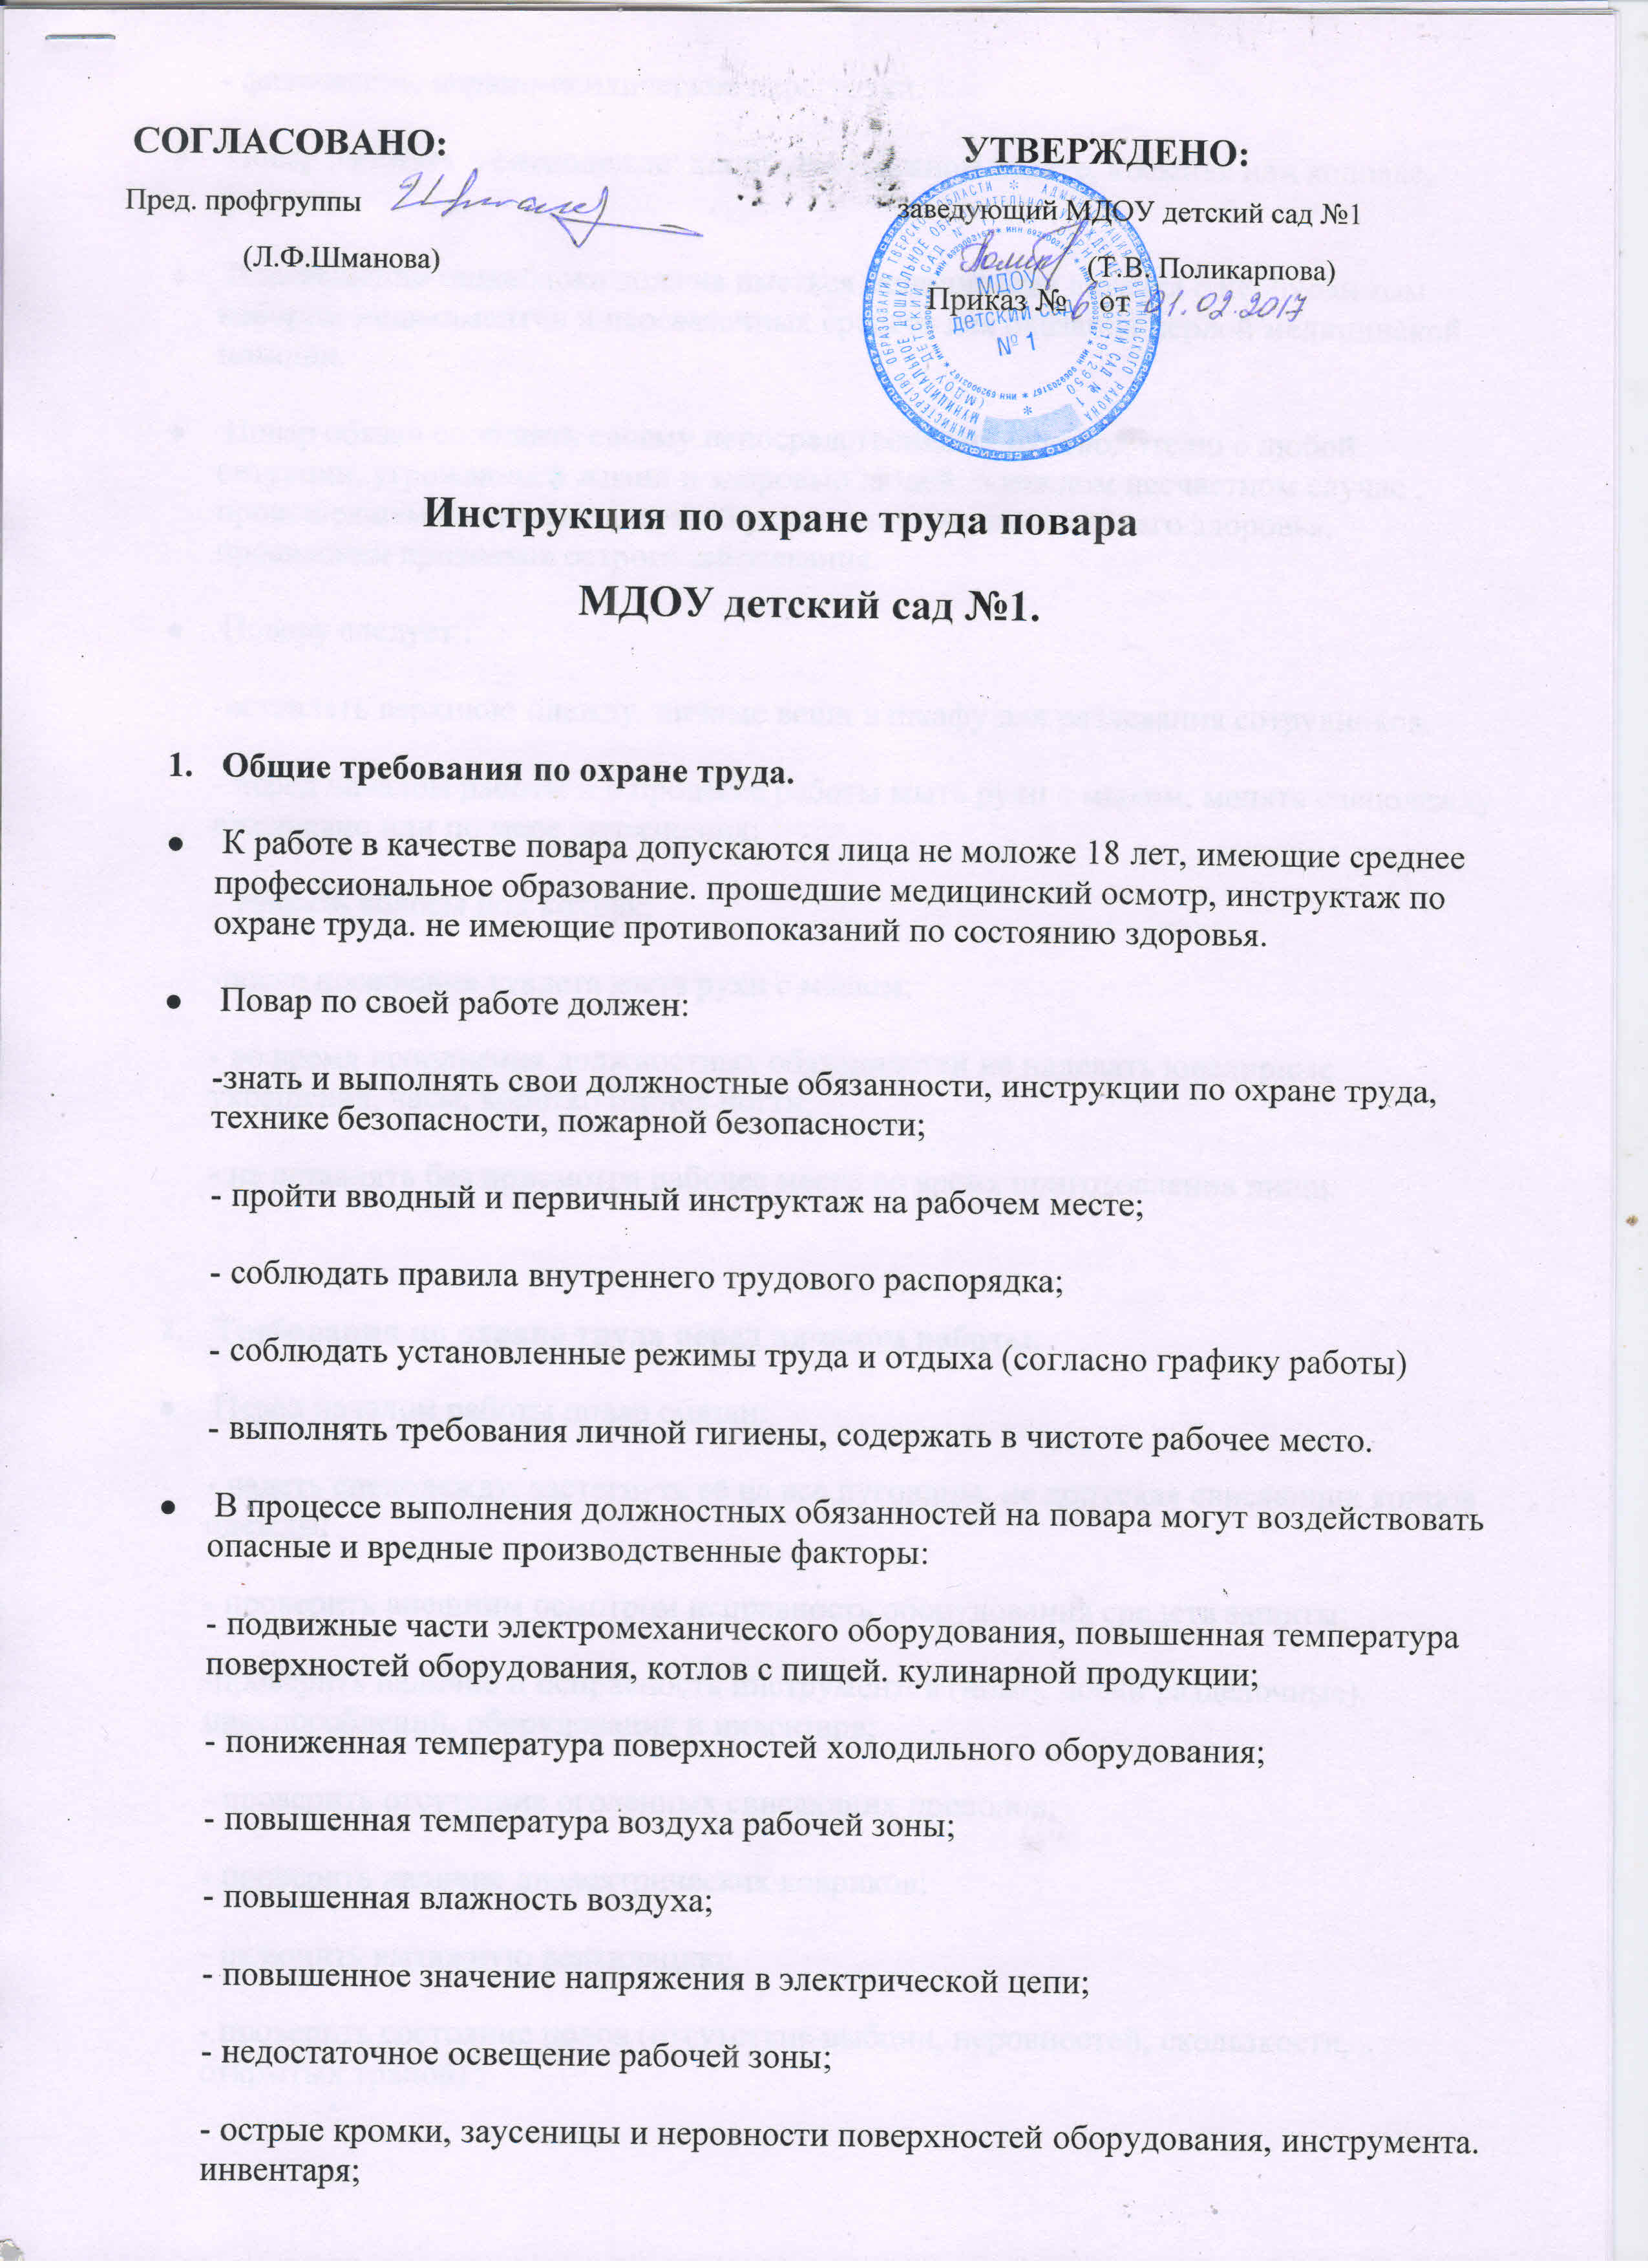
- физические, нервно-психические перегрузки.
● Повар работает в спецодежде: хлопчатобумажном халате, косынке или колпаке, фартуке.
● В помещении пищеблока должна иметься медицинская аптечка с необходимым набором медикаментов и перевязочных средств для оказания первой медицинской помощи.
● Повар обязан сообщить своему непосредственному руководителю о любой ситуации, угрожающей жизни и здоровью людей; о каждом несчастном случае , происшедшем на производстве, об ухудшении состояния своего здоровья, проявлении признаков острого заболевания.
● Повару следует :
-оставлять верхнюю одежду, личные вещи в шкафу для раздевания сотрудников.
- перед началом работы и в процессе работы мыть руки с мылом, менять спецодежду ежедневно или по мере загрязнения;
- убирать волосы под колпак;
-после посещения туалета мыть руки с мылом;
- во время исполнения должностных обязанностей не надевать ювелирные украшения, часы, коротко стричь ногти;
- не оставлять без присмотра рабочее место во время приготовления пищи.

2. Требования по охране труда перед началом работы.
● Перед началом работы повар обязан:
- надеть спецодежду, застегнуть её на все пуговицы, не допуская свисающих концов одежды;
- проверить внешним осмотром исправность оборудования средств защиты;
-проверить наличие и исправность инструментов (ножи, доски разделочные), приспособлений, оборудования и инвентаря;
- проверить отсутствие оголённых свисающих проводов;
- проверить наличие диэлектрических ковриков;
- включить вытяжную вентиляцию;
- проверить состояние полов (отсутствие выбоин, неровностей, скользкости, открытых трапов) ;
- проверить устойчивость производственного стола, стеллажей, прочность крепления оборудования к фундаментам и подставкам;
- проверить достаточность освещения рабочей зоны;
- проверить надёжность закрытия всех токоведущих и пусковых устройств, отсутствие посторонних предметов внутри и вокруг включаемого электрооборудования;
-проверить наличие и надёжность заземляющих соединений (отсутствие обрывов, прочность контактов) ;
- проверить исправность пускорегулирующих устройств включаемого оборудования;
- проверить наличие воды в водопроводной сети.
● Не закалывать одежду булавками, иголками, не держать в карманах одежды острые. бьющиеся предметы.
● Разделочные доски, лопатки, полотна ножей должны быть чистыми. гладкими, без трещин и заусениц; рукоятки ножей — плотно насажены.
● Надёжно установить и закрепить передвижное оборудование, удобно и устойчиво разместить запасы сырья.
● Перед включением электроплиты проверить наличие поддона под блоком конфорок , закрывающего тены, убедиться, что переключатели конфорок находятся в нулевом положении.
● Обо всех обнаруженных неисправностях оборудования, инвентаря, электропроводки и других неполадках сообщить своему непосредственному руководителю и приступить к работе после устранения.
● При эксплуатации электрических приводов, мясорубки соблюдать требования безопасности, изложенные в соответствующих типовых инструкциях по охране труда.

Требования по охране труда во время работы.
● Выполнять только ту работу по которой прошёл обучение, не поручать свою работу необученным и посторонним лицам.
● Оборудование, инструменты, приспособления применять только для тех работ , для которых они предназначены.
● Перед включением электрических приборов встать на диэлектрический коврик.
● Соблюдать осторожность при работе с ножом. Пользоваться хорошо наточенными ножами на маркированных разделочных досках.
● При работе с мясорубкой проталкивать мясо в мясорубку специальными толкателями.
● Соблюдать осторожность при работе с ручными тёрками.
● Соблюдать осторожность при работе с горячей пищей (пользоваться прихватками, крышку открывать на себя).
● Содержать рабочее место в чистоте; своевременно убирать с пола рассыпанные и разлитые продукты, жиры, воду и т.д.
● Не загромождать проходы между оборудованием, столами, пути эвакуации и другие проходы порожней тарой, инвентарём, излишними запасами сырья и т.д.
● Использовать средства для защиты рук (прихватки) при прикосновении с горячими поверхностями инвентаря и кухонной посуды.
● Вентили, краны на трубопроводах открывать медленно, без рывков и больших усилий. Не применять для этих целей молотки, гаечные ключи и другие предметы.
● Использовать для вскрытия тары специально предназначенный инструмент, не производить эти работы случайными предметами или неисправными инструментами.
● Не перемещать продукты, кастрюли, и тары с ножом , режущими и колющими предметами в руках.
● Переносить ёмкость с горячей пищей, наполненную не более чем на ¾ его объёма, вдвоём, с использованием сухих полотенец. Крышка емкости при этом должна быть снята.
● Переносить продукты , сырьё только в исправной таре, не загружать её больше положенной массы брутто.
● Не использовать для сидения случайные предметы и оборудование.
● При приготовлении моющих и дезинфицирующих растворов:
- применять только разрешенные органами здравоохранения моющие средства и дезрастворы;
- не превышать температуру и концентрацию моющих растворов (50ºС) ;
-не допускать распыления моющих средств и дезрастворов, попадания их на кожу и слизистые оболочки.
- При работе с ножом соблюдать осторожность, беречь руки от порезов. При перерывах в работе убирать его в специально отведённое место, не переносить нож острым концом к себе. Во время работы с ножам не допускается:
- использовать ножи с непрочно закреплёнными полотнами, рукоятками, имеющими заусеницы, с затупившимися лезвиями;
- нарезать сырьё и продукты на весу;
- проверять остроту лезвия ножа рукой;
- оставлять нож без внимания на столе или другом месте;
● Для предотвращения попадания вредных веществ в воздух производственного помещения соблюдать технологические процессы приготовления кулинарной продукции; операции по просеиванию муки, производить на специально оборудованных местах.
● Не допускать попадания жидкости на нагретые конфорки электроплит, надплитную посуду заполнять не более чем на 80% объёма.
● Не превышать давление и температуру в тепловых аппаратах выше пределов, указанных в Инструкциях по эксплуатации.
● Устанавливать и снимать противни в рукавицах или с помощью прихваток.
● Ставить ёмкости и посуду на плиту, имеющую ровную поверхность, бортики и ограждающие поручни.
● Не пользоваться кастрюлями и другой кухонной утварью, имеющей какую-либо деформацию, непрочно закреплённые ручки, трещины, сколы.
● Перед переноской ёмкости с горячей пищей убедиться в отсутствии посторонних предметов и скользкости пола на всём пути её транспортирования; при необходимости провести уборку пола.
● Снимать котёл с плиты без рывков, вдвоём. используя сухое полотенце или рукавицы.
● Пользоваться устойчивыми специальными и прочными подставками для противней и ёмкостей.
● В зависимости от вида нарезаемого продукта пользоваться разными ножами, имеющими соответствующую маркировку.

4. Требования по охране труда в аварийных ситуациях.
● При неисправности электроприборов следует их немедленно отключить.
● При возникновении пожара приступить к эвакуации воспитанников из здания, сообщить о пожаре заведующему и в ближайшую пожарную часть и приступить к тушению очага возгорания с помощь средств пожаротушения.
● При получении травмы немедленно оказать первую помощь пострадавшему, сообщить об этом заведующему. при необходимости отправить пострадавшего в ближайшее лечебное учреждение.
● При наличии напряжения на корпусе оборудования, кожухе пуско регулирующей аппаратуры, возникновении постороннего, запахе горяшей изоляции, самопроизвольной остановке или неправильном действии механизмов и элементов оборудования его следует его следует остановить кнопкой выключателя «Стоп» и отключить от электросети с помощью пускового устройства. Сообщить об этом непосредственному руководителю и не включать до устранения неисправности.
● При возникновении поломок оборудования: прекратить его эксплуатацию, а также подачу к нему электроэнергии, воды, сырья. продукта т.д. Сообщить руководителю о случившемся и действовать в соответствии с планом ликвидации аварии.
● Если в процессе работы произошло загрязнение рабочего места жирами или сыпучими веществами, работу прекратить до удаления загрязняющих веществ.
● Пролитый на пол жир удалить с помощью ветоши, промыть место тёплой водой с содовым раствором и вытереть насухо.
● Для удаления сыпучих веществ пользоваться влажной тряпкой или щёткой -смёткой.

5. Требования по охране труда по окончании работы.
● Выключить и надёжно обесточить электроплиту и другие электроприборы и оборудование с помощью рубильника или устройства его заменяющего и предотвращающего случайный пуск.
● Не охлаждать нагретую поверхность плиты и другого теплового оборудования водой.
● Разобрать, очистить и промыть оборудование механическое. Не убирать мусор, отходы непосредственно руками, а пользоваться щётками, совками и другими приспособлениями.
● Тщательно вымыть рабочий стол, кухонный инвентарь.
● Снять спецодежду, вымыть руки с мылом.
● Выключить освещение, закрыть помещение.

С инструкцией ознакомлены:

